Tout a quatre formes possibles:

 | singulier | pluriel
masculine | tout | tous
féminine | toute | toutes

Tout peut être un adjectif, un adverbe, un nom, ou un pronom.

 | masculine |  | féminine |  | invariable
 | singulier | pluriel | singulier | pluriel
adjective | tout | tous | toute | toutes
adverbe |  |  | toute | toutes | tout
nom |  |  |  |  | le tout
pronom |  | tous |  | toutes | tout

Exemples et explications:
Tout peut exprimer la totalité :
- en toute connaissance
- toutes proportions gardées.
Tout peut avoir le sens de :
- entièrement : des assiettes tout ébréchées.
- chaque ou chacun : tout compte fait.
- n'importe quel : à toute heure, de tout temps.
Tout peut avoir le rôle :
- d'un adverbe : elle était tout en larmes. (entièrement en larmes)
- d'un adjectif : le T.G.V roule à toute allure. (à grande allure)
- d'un nom : prenez le tout (l'ensemble)
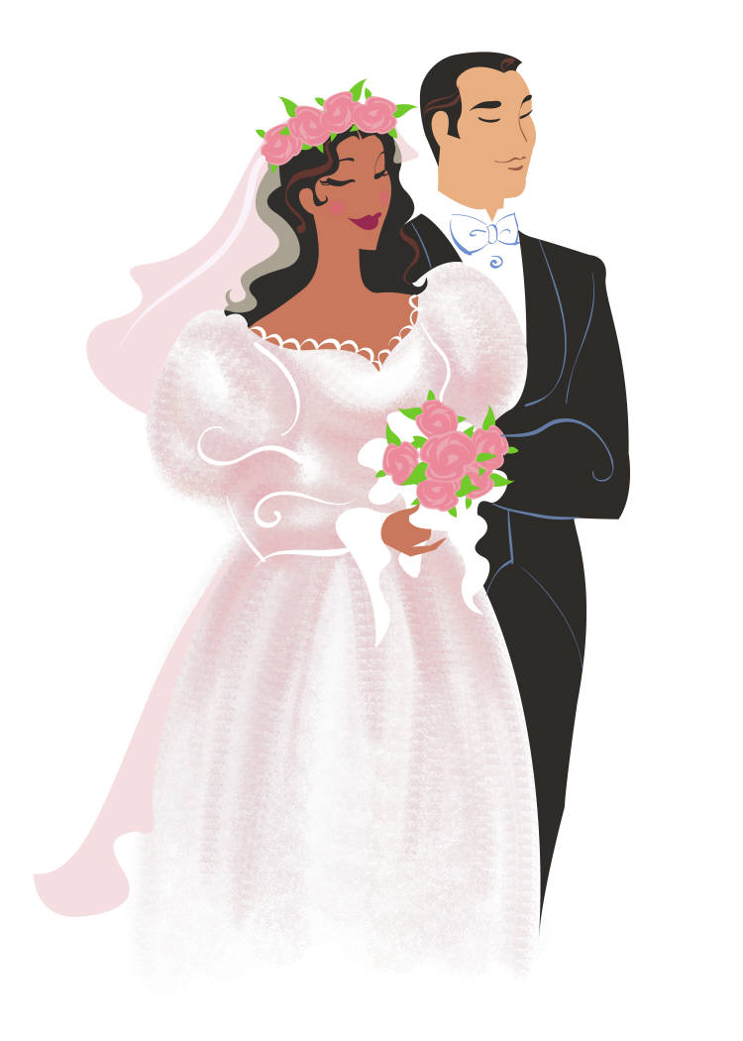
- d'un pronom : tous sont venus.
Tout, quand il est adverbe, ne s'accorde jamais.
  - elle est tout habillée de blanc
  - les jurés sont tout-puissants
  - une tout autre version
Exceptions : il s'accorde avec l'adjectif féminin commençant par une consonne ou un 'h' aspiré.
- une expression toute faite
- des sirènes toutes hurlantes.
Tout s'accorde dans les autres cas.
- René arrivera en retard selon toute apparence. (Adjectif)
- Tous ceux-là sont partis ; toutes celles-ci sont invitées. (Adjectif)
- Toutes sont agréables à regarder. (Pronom)

Source : Internet

Exercice – choisissez entre tout, tous, toute et toutes:

- ___________ mes amies sont ici.
- Jean a mangé ______________ les gâteaux.
- Ma maison est __________ près d'ici.
- ___________________ ces histoires sont passionnantes.
- Les enfants ont ouvert les yeux _________ grands devant les cadeaux.
- ________________ est bien qui finit bien. (proverbe français)
- Les enfants sont ______________ allés à la fête.
- Jean est aimé de ________________ les filles.
- Ca ne va plus du _______________
- Renseignement à ______________ heure.
- Mes sœurs sont _______________ jolies aujourd’hui !
- En _____________ occasion, restez calme !
- Bernadette est ____________ heureuse ce matin.
- Les enfants ont ____________ eu un cadeau.
- Les étudiants travaillent _____________ les jours de la semaine.
- J’ai eu tellement peur que je me suis enfuit en ___________ hâte.
- Daniel n’a rien fait du __________
- J’étais malade pendant ______________ le voyage.
- ____________ timides que nous étions, nous ne parlions jamais en classe.
- Il faut continuer ______________ droit.
- Les cambrioleurs ont pris _____________ ses bijoux.
- Mon PC est tombé en panne et j’ai perdu ______________ mes données
- Je t’appellerai ___________ à l’heure.
- Contre ___________ attente, Jeanne a avoué la vérité à son patron.
- Nous n’avons pas parlé pendant _____________ la journée.
- _______________ nos vœux pour cette fin d’année !
- A _____________ instant on peut avoir un accident.
- Voici mes chaussures _____________ neuves.
- Elles sont _______________ arrivées à Roissy.
- J’ai ________________ compris et vous ?

CORRECTION

- Toutes mes amies sont ici.
- Jean a mangé tous les gâteaux.
- Ma maison est tout près d'ici.
- Toutes ces histoires sont passionnantes.
- Les enfants ont ouvert les yeux tout grands devant les cadeaux.
- Tout est bien qui finit bien. (proverbe français)
- Les enfants sont tous allés à la fête.
- Jean est aimé de toutes les filles.
- Ca ne va plus du tout.
- Renseignement à toute heure.
- Mes sœurs sont toutes jolies aujourd’hui !
- En toute occasion, restez calme !
- Bernadette est toute heureuse ce matin.
- Les enfants ont tous eu un cadeau.
- Les étudiants travaillent tous les jours de la semaine.
- J’ai eu tellement peur que je me suis enfuit en toute hâte.
- Daniel n’a rien fait du tout.
- J’étais malade pendant tout le voyage.
- Tout timides que nous étions, nous ne parlions jamais en classe.
- Il faut continuer tout droit.
- Les cambrioleurs ont pris tous ses bijoux.
- Mon PC est tombé en panne et j’ai perdu toutes mes données
- Je t’appellerai tout à l’heure.
- Contre toute attente, Jeanne a avoué la vérité à son patron.
- Nous n’avons pas parlé pendant toute la journée.
- Tous nos vœux pour cette fin d’année !
- A tout instant on peut avoir un accident.
- Voici mes chaussures toutes neuves.
- Elles sont toutes arrivées à Roissy.
- J’ai tout compris et vous ?

